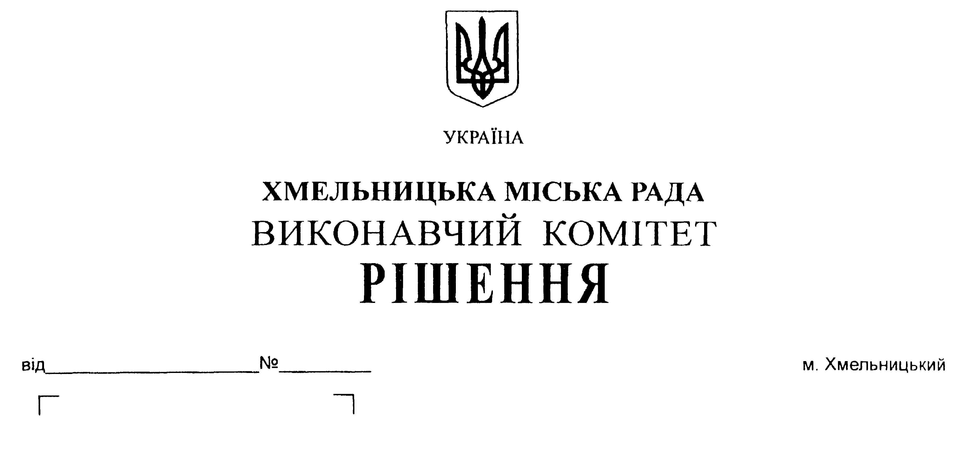

Про затвердження заходів
щодо збільшення надходжень до
загального та спеціального фондів
міського бюджету, економного та
раціонального використання
бюджетних коштів у 2018 році

З метою збільшення надходжень до загального та спеціального фондів міського бюджету, економного та раціонального використання бюджетних коштів у 2018 році, керуючись Законом України “Про місцеве самоврядування в Україні”, Бюджетним та Податковим кодексами України, виконавчий комітет міської ради

В И Р І Ш И В:

1. Затвердити заходи щодо збільшення надходжень до загального та спеціального фондів міського бюджету, економного та раціонального використання бюджетних коштів у 2018 році згідно з додатком.
2. Начальникам управлінь, департаментів та відділів міської ради, Державній податковій інспекції у м. Хмельницькому щоквартально, в термін до 5 числа місяця, наступного за звітним кварталом, подавати фінансовому управлінню інформацію про виконання запланованих заходів.
3. Фінансовому управлінню щоквартально, в термін до 10 числа місяця, наступного за звітним кварталом, подавати узагальнену інформацію про виконання запланованих заходів виконавчому комітету міської ради та обласній державній адміністрації.
4. Контроль за виконанням рішення покласти на заступників міського голови, відповідно до розподілу обов'язків.

Міський голова О. Симчишин

